УДК 616.995.428-07
Практические аспекты диагностики чесотки
Беловол Алла Николаевна, Харьковский национальный медицинский университет, зав. кафедры дерматологии, венерологии и медицинской косметологии, д.м.н., профессор
Береговая Алла Анатольевна, Харьковский национальный медицинский университет, ассистент кафедры дерматологии, венерологии и медицинской косметологии, к.м.н.
Колганова Наталья Леонидовна, Харьковский национальный медицинский университет, ассистент кафедры дерматологии, венерологии и медицинской косметологии
Резюме. В статье рассмотрена оптимизация диагностики чесотки. Обговорена роль метода дерматоскопии в диагностике чесотки, а также приведены ее практические диагностические аспекты.
Ключевые слова. Чесотка, дерматоскопия, диагностика, клинический случай, неинвазивный метод.
На сегодняшний день трудно переоценить метод дерматоскопии при постановке диагноза меланомы и дифференциальной диагностики других пигментных образований кожи, данный метод находит все большее применение в диагностике, в том числе дифференциальной, ряда распространенных дерматозов: псориаза, красного плоского лишая, отдельных предраковых заболеваний кожи, саркомы Капоши, различных клинических вариантов пурпуры, уртикарного васкулита и крапивницы, розацеа и себорейного дерматита. Знание особенностей дерматоскопической картины ряда дерматозов может оказаться важным дополнительным аргументом при дифференциальной диагностике дерматозов в сомнительных случаях. С другой стороны не стоит забывать о современных возможностям дерматоскопии, которая является ценным вспомогательным методом диагностики, ее пользе для диагностики воспалительных и инфекционных заболеваний кожи, и тем самым, привлечь больший интерес дерматовенерологов, учитывая высокую распространенность инфекционных дерматозов и трудности дифференциальной диагностики в повседневной практике. Современные авторитетные рекомендации по медицинскому менеджменту чесотки не исключают большой процент ошибки при микроскопической идентификации чесоточного клеща [13,18]. Соответственно такой метод, как дермоскопия может повысить достоверность диагностики и уменьшить количество ложноотрицательных результатов[16].
В Украине в течение последних нескольких лет отмечен рост заболеваемости чесоткой, что с одной стороны может быть обусловлено трудностями диагностических аспектов, нерациональным лечением, зачастую без помощи медицинских специалистов, с другой стороны – условиями реформирования медицинской отрасли, нестабильной политической, экономической и социальной ситуации в стране.
Так, при применении дерматоскопии для диагностики инфекционных и воспалительных заболеваниях должны быть оценены следующие параметры: сосудистые узоры и расположение сосудистых структур, цвет, фолликулярные нарушения и другие особенности [14, 15, 16, 17]. Известны дермоскопические признаки чесотки - обнаружение дельта-структур и овоидных структур, похожих на след реактивного самолета, что позволяет диагностировать дерматоз быстро и не требует специальной подготовки пациента. С помощью дермоскопии визуализируются яйца, экскременты клеща и чесоточные ходы в коже [2]. Однако, выводы должны основываться на общей клинической картине, данных истории болезни и макроскопическом исследовании, анамнестических данных [7].
Дерматоскопию, как ценный неинвазивный диагностический метод для раннего выявления чесотки впервые осветил Argenziano et al. [11]. Первое дерматоскопическое исследование 70 пациентов с чесоткой было проведено Argenziano et al., который, используя эпилюминесцентный микроскоп, в 93% случаев обнаружил маленькую трехгранную темно-коричневую структуру, расположенную в конце желтоватого чешуйчатого линейного сегмента, структуры напоминали «след инверсии». При микроскопическом исследовании треугольная структура соответствовала пигментированной передней части клеща (части ротового аппарата и двум передним парам ног), круглое тело было просвечивающимся. Более высокое увеличение при видеодерматоскопии (до х600) позволяет идентифицировать чесоточные ходы, клещей, экскременты и яйца. Известно, что жизненный цикл чесоточного клеща делится на два разобщенных периода: репродуктивный и метаморфический. Репродуктивный период протекает в чесоточном ходе, где самка откладывает яйца, а метаморфический, т.е. развитие от личинки до взрослого клеща, – в везикулах, папулах и во внешне неизмененной коже. Чесоточный ход соответствует «следу самолета» и может содержать фекалии в виде мелких коричневых точек. В случае Норвежской чесотки при 10-кратном увеличении множественные клещи визуализируются как серо-коричневые треугольники в конце беловатого извитого хода. Более поздние исследования подтвердили эти находки и закрепили ценность дермоскопии для диагностики чесотки [1, 4, 7]. По данным Т.В. Малярчука, вероятность обнаружения возбудителя при дерматоскопии в интактных чесоточных ходах составляет 97%, в фолликулярных папулах на туловище и конечностях – 21%, пузырьках на кистях – 32% [4]. Из этого следует, что поиск клеща в папулах и везикулах с помощью дерматоскопа неэффективен. Использование метода фотодерматоскопии для диагностики чесотки позволяет обнаружить, что часть самок находится в чесоточных ходах, заполненных жидкостью, а часть в «сухих» [6]. Указанные ходы отличаются по нескольким признакам: «сухие» ходы располагаются поверхностно, в 80% случаев в таких ходах находятся неподвижные самки, утратившие способность к укладке яиц, в 89,7% – отсутствуют яйца, в 75,9% – отсутствуют отверстия в крыше для выхода личинок; «влажные» ходы залегают значительно глубже. Практически все самки, извлеченные из них, - активными, отверстия в крыше таких ходов обнаруживаются в 96,9% случаев, а сами ходы заполнены яйцами на различных стадиях эмбриогенеза. Эти данные помогают понять механизм постскабиозного зуда, который в большинстве случаев обусловлен сенсибилизацией к мертвому возбудителю, но в ряде случаев может быть обусловлен сенсибилизацией продуктами живого возбудителя в «сухих» ходах (при морфологическом изучении извлеченные самки оказались неоплодотворенными). Отсутствие отверстия для выхода личинок в крыше ходов ограничиввет доступ препарата в чесоточный ход. В таких случаях повторное лечение скабицидом проводить не следует, самка сама умрет. Обнаружение при дерматоскопии «влажных» ходов с отверстиями в крыше после проведенной акарицидной терапии говорит о неправильно проведенной терапии или резистентности клещей к скабицидам. В этом случае необходимо дополнительное лечение.
Эффективность дерматоскопии в диагностике чесотки подтверждена рядом исследований [5, 13, 17, 19]. Так, исследование, сравнивающее дерматоскопический диагноз чесотки с традиционным соскобом кожи у 238 пациентов показало, что дерматоскопия обладает высокой диагностической чувствительностью, по сравнению с методом соскоба (91% против 90% соответственно) [10].
Результаты клинических исследований чесотки с использованием дермоскопии показали, что метод может оптимизировать терапию и корректировать сроки применения лекарственных препаратов. Это важно для назначения рациональной терапии, редуцирования рисков побочных эффектов, способствует комплайнсу пациентов, особенно в случаях остаточного зуда после проведения терапии [8, 9, 14, 20]. Неинвазивный характер процедуры, удобство для пациента, портативность оборудования также являются преимуществом данного метода. В связи с этим дерматоскопические признаки при чесотке нуждаются в систематизации, а разработка диагностических алгоритмов и внедрение их в практическое здравоохранение - это приоритетный вопрос ближайшего времени.
Клинический случай.
Больной М., 9 лет, мальчик.
При поступлении предъявляет жалобы на интенсивный зуд, который усиливается к вечеру и в ночное время.
Болеет 3 месяца, когда без видимой причины появился зуд. Обратился к дерматологу по месту жительства. Был поставлен диагноз: Аллергический дерматит. Назначено лечение: антигистаминные препараты и мазь с содержанием бетаметазона. Отмечал уменьшение зуда во время лечения, однако после завершения курса терапии характер и интенсивность симптомов возобновились. Спустя 1 месяц, при повторном обращении к дерматовенерологу был поставлен диагноз: Распространенная чесотка. Диагноз был подтвержден микроскопически. Проведено лечение мазью бензилбензоата. В течение последующих двух месяцев зуд и высыпания отсутствовали. Возникновение симптомов отмечает в последние 7 – 10 дней. В дальнейшем после обращения к дерматологу был поставлен диагноз: Атопический дерматит и проведено лечение эдем, энтеросгель, глицин (согласно возрастным дозировкам), наружно – мазь Элоком. Однако после проведенного лечения сохранялись жалобы на зуд. Преимущественно в ночное время, высыпания локализировались на коже туловища, верхних и нижних конечностей. Был консультирован сотрудниками кафедры дерматологии, венерологии и медицинской косметологии. Объективно: кожные покровы светло-бежевого цвета, тургор и эластичность сохранены. На коже туловища и конечностей диффузная сыпь, ярко-розовыми папулами диаметром 3-5 мм., попарно расположенными папуло-везикулами, экскориациями, часть морфологических элементов кожи с геморрагическими корочками (рис. 1), при осмотре выявлены типичные чесоточные ходы в области разгибательной поверхности локтевого сустава (симптом Горчакова) (рис. 2). При микроскопическое исследование чесоточный клещ не выявлен. Дермоскопическое исследование чесоточного хода кожи локтя выявило типичный «сухой» чесоточный ход с паттерном в виде двух серых треугольников - «реактивных самолетов» с общим «следом», содержащим мелкие темно-коричневые точки, что соответствовало обнаружению двух особей Sarcoptes scabiei и продуктов их жизнедеятельности. При дермоскопическом исследовании чесоточного хода в области кисти выявлен типичный паттерн - «след реактивного самолета» с темно-коричневым треугольником (тело чесоточного клеща), сероватыми овальными структурами (яйца и сформированные личинки чесоточного клеща) и темными мелкими коричневыми точками. По результатам дермоскопии данный чесоточный ход был отмечен как рекомендованный для микроскопического исследования. Согласно результатам дермоскопического исследования назначено лечение: однократная обработка фиксированной комбинацией эдепалетрисна и бутоксидапиперонила в аэрозоле, дезинсекция белья и одежды. В результате лечения пациент отметил значительное и уменьшение зуда в первые сутки и полное исчезновение субъективных симптомов в течение трех дней. Высыпания на коже полностью разрешились в течение девяти дней.

Литература
1. Дерматоскопия в дифференциальной диагностике дерматозов: обзор литературы и клинические иллюстрации / А.В. Миченко, О.Л. Иванов, А.Н. Львов, А.А. Халдин // Рос. журн. кожн и венер. болезней. – 2009. – № 4. – С. 20-23.
2. Дерматоскопия в клинической практике: Руководство для врачей / Под ред. Н.Н. Потекаева. – М. : Студия МДВ, 2011. –144 с.
3. Малярчук А.П. Диагностика чесотки методом дерматоскопии / А.П. Малярчук, А.В. Аксенов, Н.И. Асалина // Актуальн. вопр. дерматологии и сифилидологии : Мат. науч.-практ. конф. – СПб., 1994. – C. 33-34.
4. Малярчук А.П. Диагностическая значимость дерматоскопии при чесотке /А.П. Малярчук, Т.В. Соколова // Вестник ВГМУ. – 2013. – Т.12, № 2. – С. 73-82.
5. Малярчук А.П. Оптимизация диагностики, лечения и профилактики чесотки: автореф. дис. … канд. мед. наук : 14.01.10 – кожные и венерические болезни. – М., 2010. – 28 с.
6. Морфологические особенности чесоточных ходов по данным оптической когерентной томографии / Т.В. Соколова, Г.А. Петрова, Ю.В. Лопатина [и др.] // Рос. журн. кож. и венер. болезней. – 2010. – № 4. – С. 36-42.
7. Потекаев Н.Н. Дерматоскопия в клинической практике / Н.Н. Потекаев. – М. : МДВ, 2010. – 144 с.
8. Скабиозорная эритродермия – новый клинический вариант / Т.В. Соколова, А.П. Малярчук, В.П. Адаскевич, Ю.В. Лопатина [и др.] // Вестник ВГМУ. – 2014. – Т. 13, № 4. – C. 90-101.
9. Соколова Т.В. Чесотка состояние проблемы / Т.В. Соколова // Український журнал дерматології, венерології, косметології . – 2012. – № 4 (47). – С.25-36.
10. Accuracy of Standard Dermoscopy for Diagnosing Scabies / A. Dupuy, L. Dehen, E. Bourrat [et al.] // J. Am. Acad. Dermatol. – 2007. – Vol. 56. – P. 53-62.
11. Argenziano G. Epiluminescence microscopy. A new approach to in vivo detection of Sarcoptes scabiei / G. Argenziano, G. Fabbrocini, M. Delfino //Arch. Dermatol. – 1997. – Vol. 133. – Р. 751-753.
12. Chosidow O. Clinical practice. Scabies / O. Chosidow // N. Engl. J. Med. – 2006. – Vol. 354 (16). – P. 1718-1727.
13. Dermoscopy for the in vivo detection of Sarcoptes scabeii / C. Prins, L. Stucki, L. French [et al.] // Dermatology. – 2004. – Vol. 208, No. 3. – P. 241-243.
14. Dermoscopy in general dermatology / A. Lallas, I. Zalaudek, G. Argenziano [et al.] // Dermatol Clin. – 2013. – Vol. 31 (4). – P. 679-694.
15. Dermoscopy in general dermatology / I. Zalaudek, G. Argenziano, A. Di Stefani [et al.] // Dermatology. – 2006. – Vol. 212 (1). – P. 7-18.
16. Dermoscopy in general dermatology: practical tips for the clinician / A. Lallas, J. Giacomel, G. Argenziano [et al.] // Br. J. Dermatol. – 2014. – Vol. 170 (3). – P. 514-526.
17. High-magnification videodermatoscopy: a new noninvasive diagnostic tool for scabies in children / F. Lacarrubba, M.L. Musumeci, R. Caltabiano [et al.] // Pediatr. Dermatol. – 2001. – Vol. 18. – P. 439-441.
18. Monsel G. Management of Scabies / G. Monsel, O. Chosidow // Skin Therapy Letter. – 2012. – Vol. 17 (3). – P. 1-4.
19. Neynaber S. Diagnosis of scabies with dermoscopy / S. Neynaber, H. Wolff // CMAJ. – 2008. – Vol. 178. – P. 1540-1541.

References
1. Michenko A.V., Ivanov O.L., Lvov A.N., Haldin A.A. (2009) Dermatoskopiya v differentsialnoy diagnostike dermatozov: obzor literaturyi i klinicheskie illyustratsii [Dermatoscopy in differential diagnosis of dermatoses: literature review and clinical illustrations]. Ros. zhurn. kozhn i vener. bolezney, 4, 20-23.
2. Potekaev N.N. (2011) Dermatoskopiya v klinicheskoy praktike: Rukovodstvo dlya vrachey [Dermatoscopy in Clinical Practice: A Guide for Physicians]. M. : Studiya MDV, 144.
3. Malyarchuk A.P., Aksenov A.V., Asalina N.I. (1994) Diagnostika chesotki metodom dermatoskopii [Diagnosis of scabies by dermatoscopy]. Aktualn. vopr. dermatologii i sifilidologii : Mat. nauch.-prakt. konf. SPb., 33-34.
4. Malyarchuk A.P., Sokolova T.V. (2013) Diagnosticheskaya znachimost dermatoskopii pri chesotke [Diagnostic significance of dermatoscopy in scabies]. Vestnik VGMU, 12, 2, 73-82.
5. Malyarchuk A.P. (2010) Optimizatsiya diagnostiki, lecheniya i profilaktiki chesotki [Optimization of diagnosis, treatment and prevention of scabies]. Moskva, 28.
6. Sokolova T.V., Petrova G.A., Lopatina Yu.V. [i dr.] (2010) Morfologicheskie osobennosti chesotochnyih hodov po dannyim opticheskoy kogerentnoy tomografii [Morphological features of itch moves according to optical coherence tomography]. Ros. zhurn. kozh. i vener. bolezney, 4, 36-42.
7. Potekaev N.N. (2010) Dermatoskopiya v klinicheskoy praktike [Dermatoscopy in clinical practice]. Moskva : MDV, 144.
8. Sokolova T.V., Malyarchuk A.P., Adaskevich V.P., Lopatina Yu.V. (2014) Skabiozornaya eritrodermiya – novyiy klinicheskiy variant [Scabiosoric erythroderma is a new clinical option]. Vestnik VGMU, 13, 4, 90-101.
9. Sokolova T.V. (2012) Chesotka sostoyanie problemyi [Scabies condition of the problem] // UkraYinskiy zhurnal dermatologIYi, venerologIYi, kosmetologIYi, 4 (47), 25-36.
10. Dupuy A., Dehen L., Bourrat E. [et al.] (2007) Accuracy of Standard Dermoscopy for Diagnosing Scabies. J. Am. Acad. Dermatol., 56, 53-62.
11. Argenziano G., Fabbrocini G., Delfino M. (1997) Epiluminescence microscopy. A new approach to in vivo detection of Sarcoptes scabiei. Arch. Dermatol., 133, 751-753.
12. Chosidow O. (2006) Clinical practice. Scabies. N. Engl. J. Med., 354 (16), 1718-1727.
13. Prins C., Stucki L., French L. [et al.] (2004) Dermoscopy for the in vivo detection of Sarcoptes scabeii. Dermatology, 208, 3, 241-243.
14. Lallas A., Zalaudek I., Argenziano G. [et al.] (2013) Dermoscopy in general dermatology. Dermatol. Clin., 31 (4), 679-694.
15. Zalaudek I., Argenziano G., Di Stefani A. [et al.] (2006) Dermoscopy in general dermatology. Dermatology, 212 (1), 7-18.
16. Lallas A., Giacomel J., Argenziano G. [et al.] (2014) Dermoscopy in general dermatology: practical tips for the clinician. Br. J. Dermatol., 170 (3), 514-526.
17. Lacarrubba F., Musumeci M.L., Caltabiano R. [et al.] (2001) High-magnification videodermatoscopy: a new noninvasive diagnostic tool for scabies in children. Pediatr. Dermatol., 18, 439-441.
18. Monsel G., Chosidow O. (2012) Management of Scabies. Skin Therapy Letter, 17 (3), 1-4.
19. Neynaber S., Wolff H. (2008) Diagnosis of scabies with dermoscopy. CMAJ, 178, 1540-1541.

УДК 616.995.428-07
Практичні аспекти діагностики корости
Біловол Алла Миколаївна, Харківський національний медичний університет, зав. кафедри дерматології, венерології та медичної косметології, д.м.н., професор
Берегова Алла Анатоліївна, Харківський національний медичний університет, асистент кафедри дерматології, венерології та медичної косметології, к.м.н.
Колганова Наталія Леонідівна, Харківський національний медичний університет, асистент кафедри дерматології, венерології та медичної косметології
Резюме. У статті розглянута оптимізація діагностики корости. Обговорена роль методу дерматоскопії в діагностиці корости, а також наведено її практичні діагностичні аспекти.
Ключові слова. Короста, дерматоскопія, діагностика, клінічний випадок, неінвазивний метод.

Practical aspects of the diagnosis of scabies
Belovol Alla Nikolaevna, Kharkov National Medical University, Head of the
Department of Dermatology, Venereology and Medical Cosmetology, Doctor of
Medicine, professor
Berehova Alla Anatoliivna, Kharkov National Medical University, assistant of the
Department of Dermatology, Venereology and Medical Cosmetology, Candidate
of Medical Science
Kolhanova Natalia Leonidovna, Kharkov National Medical University, assistant of
the Department of Dermatology, Venereology and Medical Cosmetology
Abstract. In the article is considered the optimization of scabies diagnostics. The role of the dermatoscopy method in the diagnosis of scabies has been discussed, as well as its practical diagnostic aspects
Key words. Scabies, dermatoscopy, diagnostics, medical case, non-invasive
method.
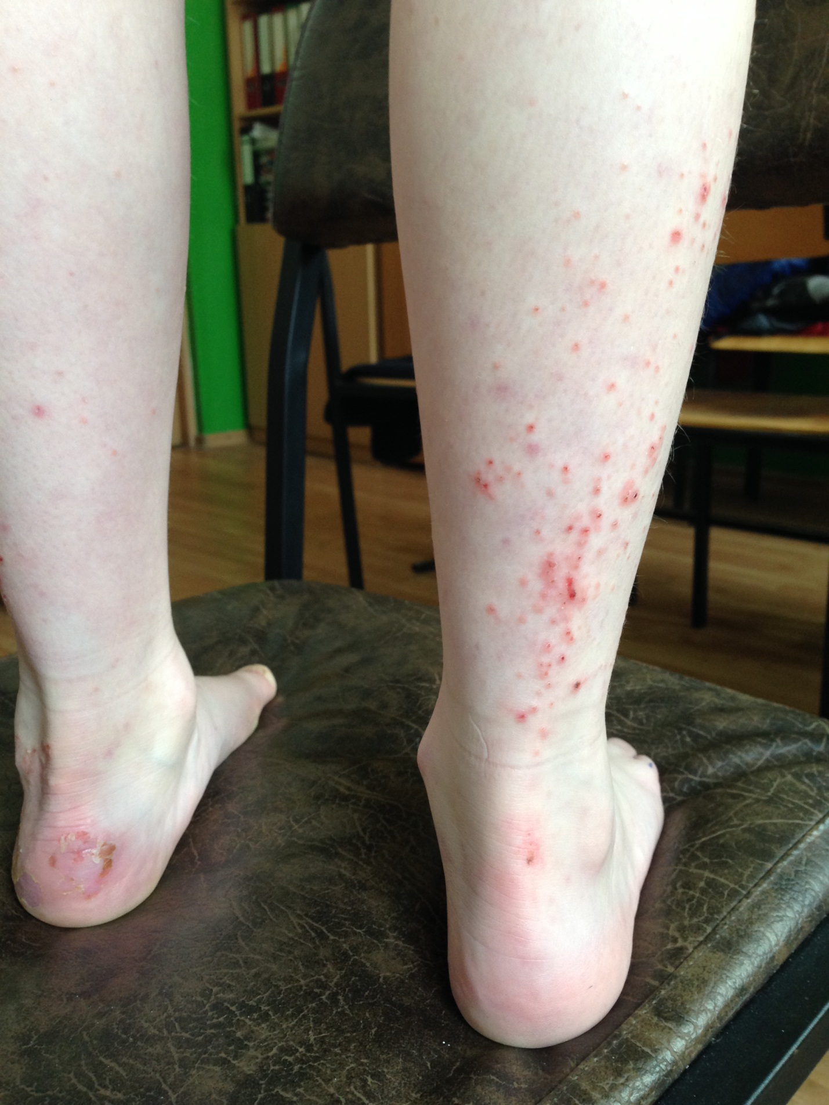
Рис. 1 Больной М., 9 лет

Рис.2 Больной М., 9 лет

